**浙江大学城市学院**

计算机与计算科学学院



基于项目的案例学习系统

软件概要设计说明

版 本 号:[0.1.0.20190112_f]

拟 制 人：刘值成 31601402

于 坤 31601413

张威杰 31601414

章奇妙 31601415

陈铉文 31601388

审 核 人：陈铉文 31601388

批 准 人：杨枨老师、侯宏仑老师

[二零一八年十二月二十二日]

# 附件一： 文档修订记录

| **版本** | **修订日期** | **修订人** | **修订说明** | **修订状态** | **审批日期** | **审核人** | **批准人** |
| --- | --- | --- | --- | --- | --- | --- | --- |
| 0.1.0.  20190112_f | 2019-1-12 | 陈铉文 | 首次编写 | S |  |  |  |
|  |  |  |  |  |  |  |  |
|  |  |  |  |  |  |  |  |
|  |  |  |  |  |  |  |  |
|  |  |  |  |  |  |  |  |

**修订状态：S--首次编写，A--增加，M--修改，D--删除；**

**日期格式：YYYY-MM-DD。**

目录

计算机与计算科学学院 1

附件一： 文档修订记录 2

1引言 5

1.1编写目的 5

1.2背景 5

1.3定义 6

1.4参考文献 6

文档编写规范资料： 6

2．总体设计 7

2.1需求规定 7

2.1.1系统功能 7

2.1.2系统性能 7

2.1.3输入输出要求 8

2.1.4数据管理能力要求 8

2.1.5故障处理要求 8

2.1.6其他专门要求 8

2.2运行环境 9

2.2.1设备 9

2.2.3接口 9

2.2.4控制 10

2.3基本设计概念和处理流程 10

2.4结构 11

2.5功能需求与系统模块的关系 12

2.6人工处理过程 13

2.7尚未解决的问题 13

3．接口设计 13

3.1用户接口 13

3.2外部接口 13

3.3内部接口 14

4．运行设计 14

4.1运行模块组合 14

4.2运行控制 14

4.3运行时间 14

5．系统数据结构设计 14

5.1逻辑结构设计要点 14

5.2.1用户 14

5.2.2案例 15

5.2.3项目 17

5.2.4角色分配 17

5.2.5任务 18

5.2.6评价 20

5.2.7文档 20

5.2.8案例角色 21

5.2.9聊天表 21

5.2.10bbs主题帖 22

5.2.11 bbs回复帖 23

5.2.12系统日志 23

5.2.13数据恢复 24

5.2物理结构设计要点 24

5.3数据结构与程序的关系 25

6．系统出错处理设计 25

6.1出错信息 25

6.1.1登录模块错误 25

6.1.2注册模块错误 25

6.1.3案例模块错误 26

6.1.3项目模块错误 26

6.2补救措施 26

6.3系统维护设计 26

# 1引言

## 1.1编写目的

软件项目管理与软件需求，作为软件工程当中最为重要的组成几个部分，已经引起业内人士的高度重视，项目管理和需求工程概念的提出，就是为了把软件工程化，以更有效地开发需求，开发软件并实现有效的管理。

建立这样一种学习系统，它以“Learning-by-doing”为主要教学思想，以 E-learning 作为载体，融合案例教学法、项目教学法以及问题导向型学习法各种优点的学习系统。在这个过程中，如何表示案例是一个最大的难点。

通过对工程类案例的观察和总结，工程类案例的结构是千变万化的，但其项目结构这样一个特征却是稳定的、不变的。因此我们抽取工程类案例中项目的基本元素，制定出了相应的规范来表示和描述一个案例。这种表述案例的方法便是案例的项目化表示方法，这种表示方法的最大特征就是具备项目的结构特征。通过对该类案例进行还原，就能够再次构造一个项目以供学生进行项目实践之用了。

为了保证项目小组能按时保质的完成项目目标，更好的学习工程化思想，合理有序的开展项目工作，我们采用ISO9001标准编写文档，该设计说明书用于指导软件实施时应遵从的规范。通过规范开发人员的开发过程达到保证项目团队完成软件项目的基本要求，提高软件质量的目的。开发者应根据本文档进行软件开发和编制软件开发文档。本文档是对软件项目开发的基本要求。

## 1.2背景

传统的学习系统，是以强调理论知识点的学习为主的学习系统。这种学习系统的特点主要是能够给学生提供多元化的学习方法，如动画、PPT、视频、录音等等，让学生的学习寓教于乐。然而，这种学习系统却对现在出现的一类工程性学科的教学无能为力。

因此我们思考这样一个问题，是否能够建立这样一种学习系统，它以“Learning-by-doing”为主要教学思想，以 E-learning 作为载体，融合案例教学法、项目教学法以及问题导向型学习法各种优点的学习系统。

项目名称：基于项目的案例教学系统

项目的提出者：杨枨老师

项目的用户：教授工程性学科的老师，学习工程性学科的学生、工程性专业的从业人员及后台管理员

## 1.3定义

* 需求规格说明（SRS）：软件需求规格说明定义了软件的功能、非功能需求及数据要求等。
* 数据字典（DD）：Data Dictionary，明确定义了软件的数据需求
* 用例（UC）：Use Case对用户需求的详细说明
* 基线（BaseLine）: 已经通过正式复审和批准的某规约或产品。
* 版本（Version）：一个文件或目录的演进过程，对文件或目录的每一次修改都会产生一个版本。

## 1.4参考文献

文档编写规范资料：

ISO9001 软件工程术语   
ISO9001 计算机软件开发规范   
ISO9001 计算机软件产品开发文件编制指南   
ISO9001  计算机软件质量保证计划规范

硕士论文及文档：

案例库系统介绍-学院本科教学会议-2010-3-6

“基于项目的案例学习系统”学习评价模型的设计与实现-王明成

项目化案例对象的研究与设计-徐鹏飞

项目化案例对象的研究与设计 - 修改版

pbcls用户手册-2013-5-26

案例教学系统

王朝成-基于项目的案例学习系统-最终版

书籍资料：

《PHP和MySQL Web开发》 机械工业出版社 （原书第4版/（澳）威利（Wslling，L.），（澳）汤姆森（Thomson，L.）著；武欣等译 2009年4月第1版

《软件工程原书第八版》 机械工业出版社 RogerS.Pressman Bruce R.Maxim著 2017年1月第1版 第294545号

《软件工程导论》 清华大学出版社 张海藩等 2013年8月第6版 第150343号

《软件需求》 清华大学出版社 Karl Wiegers, Joy Beatty著 李忠利 李淳 霍金健 孔晨辉 译 2016年3月第3版

《UML用户指南》 人民邮电出版社 Grady Booch, James Rumbaugh, Ivar Jacobson著 邵维忠 麻志毅 马浩海 刘辉 译 2013年1月第1版

《UML2基础、建模与设计教程》 清华大学出版社 杨弘平等 2015年10月第1版

《IT项目管理》 机械工业出版社 Kathy Schwalbe著 孙新波 朱珠 贾建锋 译 2017年10月第1版

# 2．总体设计

## 2.1需求规定

### 2.1.1系统功能

案例相关功能、项目相关功能、社区相关功能、个人信息相关功能、管理员相关功能

具体参见《SRS需求规格说明书》。

### 2.1.2系统性能

#### **2.1.2.1精度**

系统时间要求在毫秒级别

#### **2.1.2.2时间特性要求**

系统响应时间不超过500ms

#### **2.1.2.4可靠性**

网站在100,000个活跃用户同时进行操作时还能保证正常的访问。

#### **2.1.2.5灵活性**

可在任意的设备上使用浏览器浏览

### 2.1.3输入输出要求

1.输入数据都有严格的规格要求，具体要求见《PRD2018_G01_用例文档》及数据字典

2.错误信息输出应尽量以弹框形式。

3.数据的显示应尽量采取分页的形式

### 2.1.4数据管理能力要求

1.对并发的任务要求进行事物的管理。

2.对于并发的任务安排好其中的互斥、同步等关系。

3.当发生事务错误时要支持回滚操作。

4.当发生不可逆的数据库故障时，应备份有至少1天前的数据。

5.当发生数据库更新时用户网络故障时要支持事务回滚。

### 2.1.5故障处理要求

若遇到数据丢失等问题，可以使用定时增量备份的数据在数据库破坏时恢复数据库，同时有必要定时检查服务器，交换机等硬件设备以防临时出错，做到万无一失。

若遇到同时在线人数过多，导致系统卡顿、奔溃，或者消息更新滞后等故障，我们将在网站设置一个管理员联系方式，管理员需要收纳所有上报问题。同时运行维护小组需要实时的监测系统的运行状态，并及时进行维护。

### 2.1.6其他专门要求

暂无

## 2.2运行环境

### 2.2.1设备

8核CPU、32GB内存、10PB云存储　　2.2.2支持软件

### 2.2.3接口

#### 2.2.3.1用户界面

1.网站的每个页面都可以通过导航栏的方式在各个模块功能之间跳转。

2.用户的操作方式尽量只有点击操作及输入文本操作，降低用户使用难度。

3.按钮标准为16圆角及四种界面基础配色为背景（参照《PRD2018_G01_WEB设计风格指南》）。

4.错误提示统一为弹窗加确认按钮形式。

5.网站底部有统一的友情链接、跳转链接及网站相关信息。

#### 2.2.3.2软件接口

服务器操作系统：Ubuntu 12.04 LTS

服务器软件环境：Apache 2.2， MySQL 5.5.54, PHP 5.3.10

客户端操作系统：Windows 7/8/10，Mac，Linux

客户端浏览器：Internet Explorer，Firefox，Chrome

#### 2.2.3.3硬件接口

服务器硬件：8核CPU、32GB内存、10PB云存储

客户端硬件：PC机

#### 2.2.3.4通信接口

服务器：1000Mbps网络带宽

客户机：10Mbps以上的网络带宽

### **2.2.4控制**

用户通过点击及输入文本来对系统进行操作。

## 2.3基本设计概念和处理流程

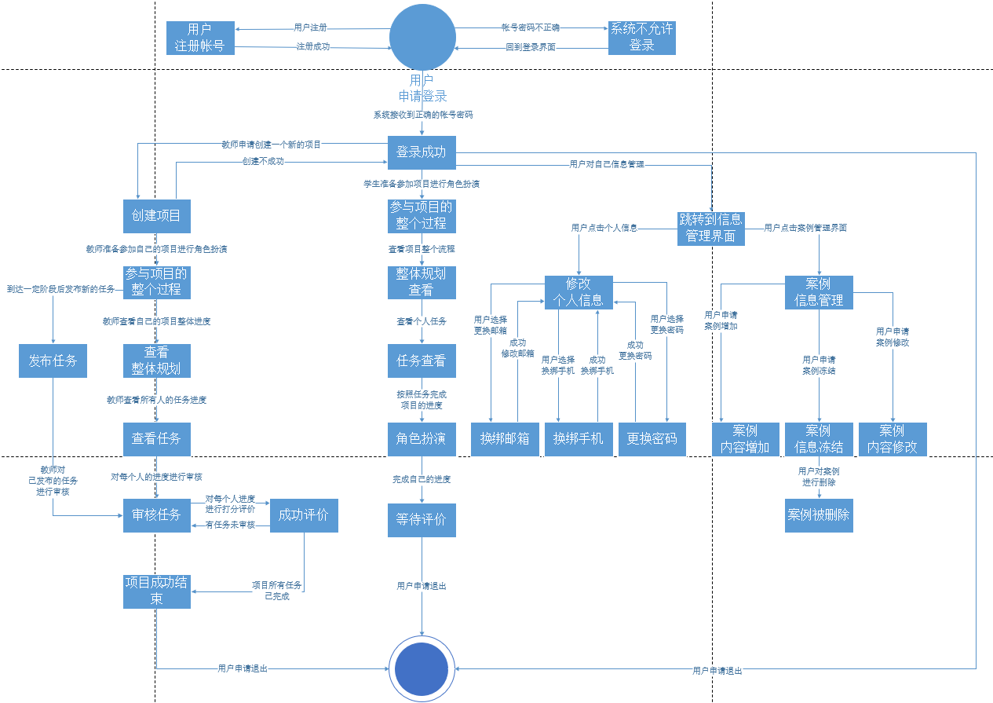

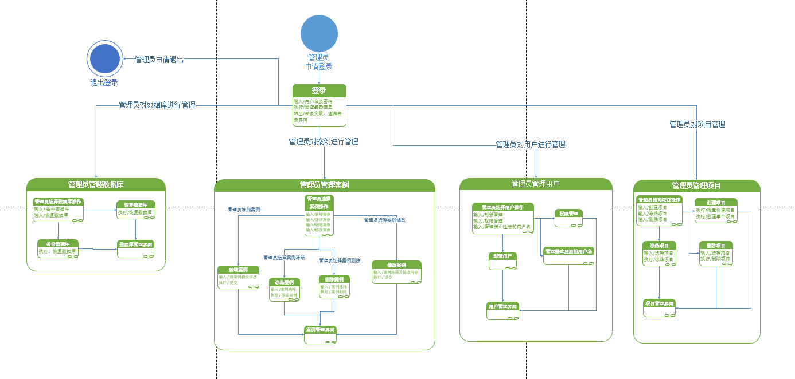

## 2.4结构

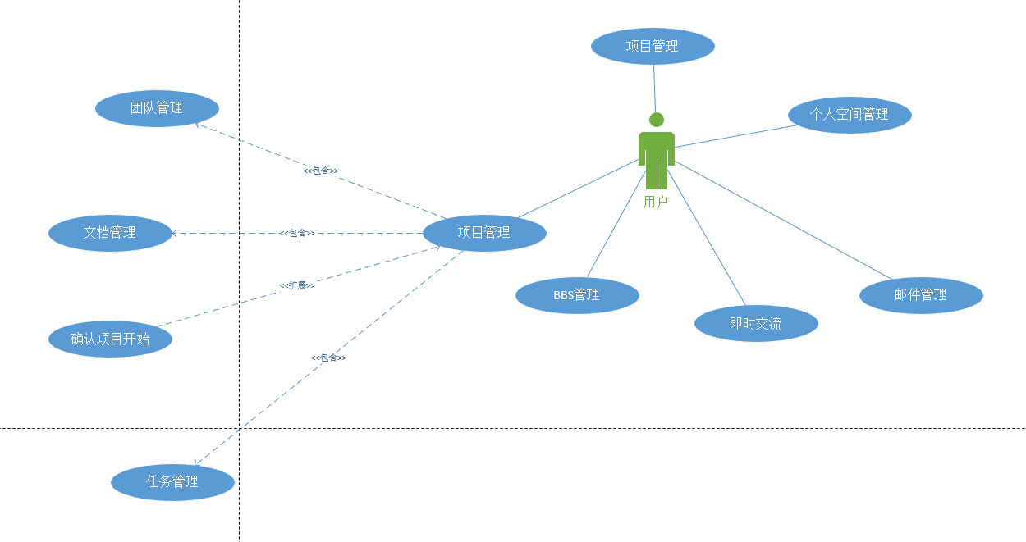

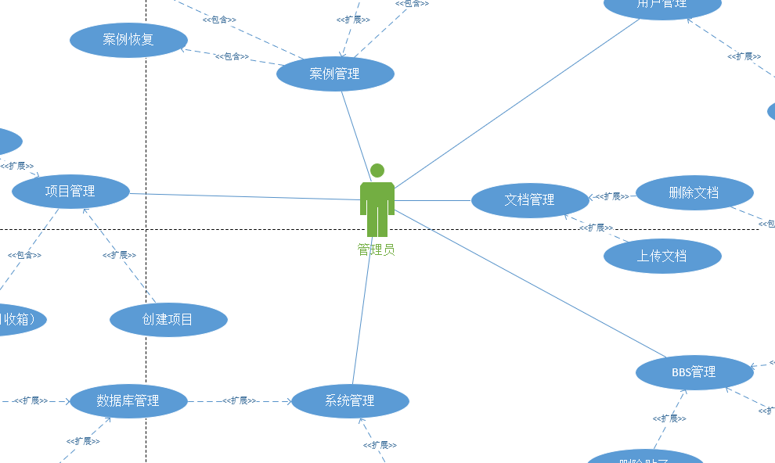

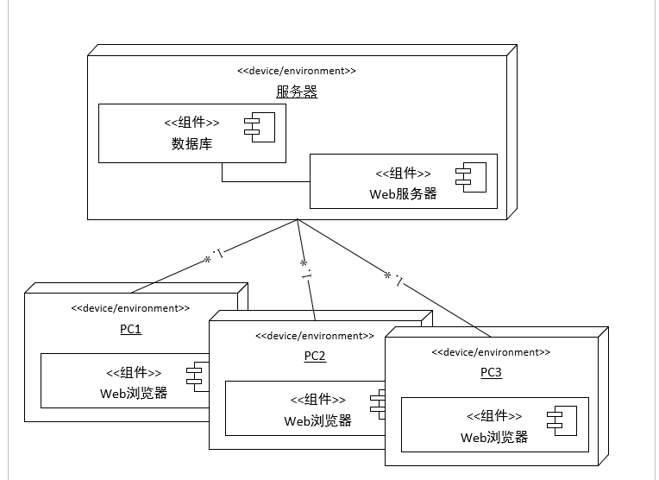

## 2.5功能需求与系统模块的关系

|  |  |  |  |  |  |  |
| --- | --- | --- | --- | --- | --- | --- |
|  | 用户系统 | 案例系统 | 项目系统 | 社区系统 | 个人信息系统 | 管理员系统 |
| 教师用户需求 | √ | √ | √ | √ | √ |  |
| 学生用户需求 | √ | √ | √ | √ | √ |  |
| 案例管理员用户需求 | √ | √ |  | √ | √ |  |
| 后台管理员用户需求 | √ | √ |  |  |  | √ |

## 2.6人工处理过程

1.用户申请成为案例管理员，需要由管理员进行审核。

2.案例的新建需要由案例管理员进行逐步的创建。

3.项目的进行需要由项目的各个参与者相互合作推进。

4.社区的活跃需要由用户参与帖子的发布与回复。

## 2.7尚未解决的问题

　　如何实现案例创建过程中甘特图随任务的变化而动态变化的技术。

## 3．接口设计

### 3.1用户接口

　　用户可以通过通过网页上的按钮点击及输入框等来对系统进行操作。

### 3.2外部接口

软件接口：

服务器操作系统：Ubuntu 12.04 LTS

服务器软件环境：Apache 2.2， MySQL 5.5.54, PHP 5.3.10

客户端操作系统：Windows 7/8/10，Mac，Linux

客户端浏览器：Internet Explorer，Firefox，Chrome

硬件接口：

服务器硬件：8核CPU、32GB内存、10PB云存储

客户端硬件：PC机

### 3.3内部接口

　　Web服务器与MySQL数据库直接的交互使用PHP语言实现

### 4．运行设计

## 4.1运行模块组合

Web服务器+数据库+浏览器

## 4.2运行控制

　　Web服务器发送数据给用户->用户在界面上操作->数据发还给web服务器->web服务器与数据库的交互-> Web服务器发送数据给用户

## 4.3运行时间

Web服务器处理时间100ms

数据库操作时间200ms

网络响应时间200ms

# 5．系统数据结构设计

## 5.1逻辑结构设计要点

### 5.2.1用户

|  |  |  |  |  |  |
| --- | --- | --- | --- | --- | --- |
| 数据元素 | 描述 | 数据构成或数据类型 | 数据长度 | 数据取值 | 备注 |
| 用户 | 用户账户，管理员账户 | 用户名 密码 注册时间 邮箱 手机号码 性别 状态 用户类型 |  |  |  |
| 用户名 | 用户登陆的账号 | String | 20 | 首字符不得是数字，下划线，用户名不包含空格 |  |
| 密码 | 校验账号是否正确的凭证 | String | 20 | 6-20位 |  |
| 昵称 | 他人可见的名称 | String | 20 |  |  |
| 头像 | 用户头像 | blog | 128K |  |  |
| 注册时间 | 注册账号时的时间 | Date |  |  | 系统自动记录用户注册成功时的时间 |
| 邮箱 | 用户使用的邮箱 | String | 30 |  |  |
| 手机号码 | 用户使用的手机号码 | String | 11 | 只能包含数字 |  |
| 性别 | 用户的性别 | Boolean | 1 |  | 男性为true，女性为false |
| 状态 | 标志用户状态，用于区分用户是否被封禁 | Boolean | 1 |  | 用户被封禁为false，正常状态为true |
| bbs权限 | 标志用户在bbs论坛的权限 | int | 1 | 0、1、2或3 | 0为禁止发贴回帖，1为禁止发贴，2为禁止回帖，3为正常 |
| 用户类型 | 区分管理员用户，教师，学生，案例维护者身份 | int | 1 | 0、1或2 | 管理员用户为0，案例管理员为1，普通用户为2 |

### 5.2.2案例

|  |  |  |  |  |  |
| --- | --- | --- | --- | --- | --- |
| 数据元素 | 描述 | 数据构成或数据类型 | 数据长度 | 数据取值 | 备注 |
| 案例 | 用户创建的案例 | 案例编号 案例名称 案例描述 +案例上传者 创建时间 案例状态 案例可见范围 案例使用次数 已经开始的项目数 已经结束的项目数 案例类型 项目最大人数 +1：n案例角色 +1 : n项目任务 |  |  |  |
| 案例编号 | 标志唯一案例 | int | 10 |  | 由系统自动创建，每创建一个案例加1 |
| 案例名称 | 案例的名称 | String | 20 |  |  |
| 案例描述 | 案例的描述 | String | 2000 |  |  |
| 案例上传者 | 上传案例的用户 | 用户 |  |  |  |
| 创建时间 | 用户创建案例的时间 | Date |  |  | 用户成功创建案例时由系统自动创建 |
| 案例状态 | 用于标记该案例是否被冻结 | Boolean | 1 |  | 案例被封禁则为false，案例正常使用则为true |
| 案例可见范围 | 用于标记该案例的可见范围 | int | 1 | 0、1或2 | 0为仅案例管理员和系统管理员可见，1为进案 例创建者，系统管理员和案例管理员可见，2 为公开 |
| 案例使用次数 | 用于记录案例被使用了多少次数 | int | 10 |  |  |
| 已经开始的项目数 | 基于该案例已经开始的项目数量 | int | 10 |  |  |
| 已经结束的项目数 | 基于该案例已经结束的项目数量 | int | 10 |  |  |
| 案例类型 | 用于记录案例的类型 | String |  |  |  |
| 项目最大人数 | 基于该案例创建的项目最大参与的人数 | int | 10 |  |  |
| 案例角色 | 参与本案例的角色 | 案例角色 |  |  |  |
| 项目任务 | 基于该案例创建的项目中的任务 | 任务 |  |  |  |

### 5.2.3项目

|  |  |  |  |  |  |
| --- | --- | --- | --- | --- | --- |
| 数据元素 | 描述 | 数据构成或数据类型 | 数据长度 | 数据取值 | 备注 |
| 项目 | 基于案例创建的项目 | 项目编号 +所属案例 +1：n项目成员 +1：n角色分配 +1：n项目任务 |  |  |  |
| 项目编号 | 唯一标志项目 | int | 10 |  | 由数据库自动创建，每增加一个项目就+1 |
| 所属案例 | 本项目所属的案例 | 案例 |  |  |  |
| 项目成员 | 建设本项目的团队 | 用户 |  |  |  |
| 项目任务 | 项目中需要完成的任务 | 任务 |  |  |  |
| 角色分配 | 项目成员角色扮演分配 | 角色分配 |  |  |  |

### 5.2.4角色分配

|  |  |  |  |  |  |
| --- | --- | --- | --- | --- | --- |
| 数据元素 | 描述 | 数据构成或数据类型 | 数据长度 | 数据取值 | 备注 |
| 角色分配 | 项目中的角色分配 | 所属项目 角色扮演者 角色 |  |  |  |
| 所属项目 | 该角色分配记录所属的项目 | 项目 |  |  |  |
| 角色扮演者 | 扮演该角色的用户 | 用户 |  |  |  |
| 角色 | 用户扮演的角色 | 案例角色 |  |  |  |
| 角色扮演状态 | 记录扮演角色的情况 | int | 1 |  | 0为用户申请加入团队，1为用户加入团队但未分配角色，2为用户加入团队并正式扮演某一角色 |

### 5.2.5任务

|  |  |  |  |  |  |
| --- | --- | --- | --- | --- | --- |
| 数据元素 | 描述 | 数据构成或数据类型 | 数据长度 | 数据取值 | 备注 |
| 任务 | 案例和项目中的任务 | 任务编号 +所属案例 +所属项目 任务名称 任务描述 +负责任务的角色 +任务实际负责人 关键任务标志 任务时长 最早开始时间 最早完成时间 最晚开始时间 最晚完成时间 实际开始时间 实际完成时间 +1：n参考文档 +任务文档 +0：n前置任务 +0：n后置任务 任务状态 指导者评价 PM评价 |  |  |  |
| 任务编号 | 唯一标志任务 | int |  |  | 由系统自动创建，每增加一个任务就加1 |
| 所属案例 | 任务所属的案例 | 案例 |  |  |  |
| 所属项目 | 任务所属的项目，若为空，则代表该任务是案例中附带的任务 | 项目 |  |  |  |
| 任务名称 | 任务的名称 | String | 20 |  |  |
| 任务描述 | 任务简介 | String | 400 |  |  |
| 负责任务的角色 | 在案例中负责该任务的角色 | 案例角色 |  |  |  |
| 任务实际负责人 | 实际负责该任务的用户 | 用户 |  |  |  |
| 关键任务标志 | 用于标志该任务是否为关键任务 | Boolean | 1 |  | true为关键任务，false为非关键任务 |
| 任务时长 | 任务执行的时间 | int | 10 |  |  |
| 最早开始时间 | 任务最早开始的时间 | Date |  |  |  |
| 最早完成时间 | 任务最早完成的时间 | Date |  |  |  |
| 最晚开始时间 | 任务最晚开始的时间 | Date |  |  |  |
| 最晚完成时间 | 任务最晚完成的时间 | Date |  |  |  |
| 实际开始时间 | 任务实际开始的时间 | Date |  |  | 任务开始后，由系统自动记录时间 |
| 实际完成时间 | 任务实际完成的时间 | Date |  |  | 任务完成后，由系统自动记录时间 |
| 参考文档 | 任务的参考文档 | 文档 |  |  |  |
| 任务文档 | 任务提交的文档 | 文档 |  |  |  |
| 前置任务 | 在该任务开始前需要完成的任务 | 任务 |  |  |  |
| 后置任务 | 在该任务完成后需要开始的任务 | 任务 |  |  |  |
| 任务状态 | 用于确认任务 | int | 1 | 0、1或2 | 0表示任务未开始，1表示项目经理发布任务，组员未确认，2表示组员确认，任务正式开始 |
| 指导者评价 | 指导者对该任务的评价 | 评价 |  |  |  |
| PM评价 | 项目经理对该任务的评价 | 评价 |  |  |  |

### 5.2.6评价

|  |  |  |  |  |  |
| --- | --- | --- | --- | --- | --- |
| 数据元素 | 描述 | 数据构成或数据类型 | 数据长度 | 数据取值 | 备注 |
| 评价 | 用户对另一用户任务的评价 | 评价编号 被评任务 评价者 被评者 评价等级 评价内容 |  |  |  |
| 评价编号 | 唯一标志标志该评价 | int | 10 |  |  |
| 被评任务 | 被评价的任务 | 任务 |  |  |  |
| 评价者 | 点评者 | 用户 |  |  |  |
| 被评者 | 被评价的人 | 用户 |  |  |  |
| 评价等级 | 该任务的评分 | String | 1 | A、B、C、D或E |  |
| 评价内容 | 详细描述该任务的完成情况及可以改善之处 | String | 1000 |  |  |

### 5.2.7文档

|  |  |  |  |  |  |
| --- | --- | --- | --- | --- | --- |
| 数据元素 | 描述 | 数据构成或数据类型 | 数据长度 | 数据取值 | 备注 |
| 文档 | 案例或项目中的文档 | 文档编号 文档路径 文档类型 文档权限 |  |  |  |
| 文档编号 | 唯一标志文档 | int | 10 |  | 数据库自动生成 |
| 文档路径 | 存放文档的位置 | String |  |  |  |
| 文档类型 | 文档的类型 | int | 1 | 0或1 | 0为标准文档，1为普通文档 |
| 文档权限 | 文档的权限设置 | int | 1 | 0、1或2 | 0为私有，1为团队共享，2为公开 |

### 5.2.8案例角色

|  |  |  |  |  |  |
| --- | --- | --- | --- | --- | --- |
| 数据元素 | 描述 | 数据构成或数据类型 | 数据长度 | 数据取值 | 备注 |
| 案例角色 | 在案例中需要用户扮演的角色 | 角色编号 所属案例 角色名 角色描述 |  |  |  |
| 角色编号 | 唯一标志该角色 | int | 10 |  | 由数据库自动创建 |
| 所属案例 | 该角色所属的案例 | 案例 |  |  |  |
| 角色名 | 角色的名称 | String | 20 |  |  |
| 角色描述 | 简要描述该角色的职责 | String | 400 |  |  |

### 5.2.9聊天表

|  |  |  |  |  |  |
| --- | --- | --- | --- | --- | --- |
| 数据元素 | 描述 | 数据构成或数据类型 | 数据长度 | 数据取值 | 备注 |
| 聊天室 | 用于项目团队内部交流使用 | 消息编号 所属项目 发表时间 发言人 消息内容 |  |  |  |
| 消息编号 | 唯一标志该条消息 | int | 10 |  | 数据库自动生成 |
| 所属项目 | 该条聊天信息发布的项目团队 | 项目 |  |  |  |
| 发表时间 | 该条消息发送的时间 | Date |  |  | 消息发布时由系统自动记录 |
| 发言人 | 发送该消息的用户 | 用户 |  |  | 由系统自动记录发言人信息 |
| 消息内容 | 发送的具体消息 | String | 100 |  |  |

### 5.2.10bbs主题帖

|  |  |  |  |  |  |
| --- | --- | --- | --- | --- | --- |
| 数据元素 | 描述 | 数据构成或数据类型 | 数据长度 | 数据取值 | 备注 |
| bbs主题帖 | bbs上发布的帖子 | 主题帖编号 发布人 发布时间 所属案例 标题 内容 最后回复时间 |  |  |  |
| 主题帖编号 | 唯一标志该主题帖 | int | 10 |  | 数据库自动生成 |
| 发布人 | 发布该帖子的用户 | 用户 |  |  |  |
| 发布时间 | 发布该帖子的时间 | Date |  |  | 发布该主题帖时由系统自动记录 |
| 所属案例 | 该主题帖讨论的案例 | 案例 |  |  |  |
| 标题 | 主题帖的标题 | String | 20 |  |  |
| 内容 | 主题帖的内容 | String | 2000 |  |  |
| 最后回复时间 | 帖子最后回复的时间 | Date |  |  | 当用户回复该帖子时系统自动记录 |
| 最后回复用户 | 最后回复该帖子的用户 | 用户类型 |  |  | 当用户回复该帖子时系统自动记录 |

### 5.2.11 bbs回复帖

|  |  |  |  |  |  |
| --- | --- | --- | --- | --- | --- |
| 数据元素 | 描述 | 数据构成或数据类型 | 数据长度 | 数据取值 | 备注 |
| bbs主题帖 | bbs上发布的帖子 | 回复贴编号 发布人 发布时间 所属主题帖 内容 回复时间 |  |  |  |
| 回复帖编号 | 唯一标志该回复帖 | int | 10 |  | 数据库自动生成 |
| 发布人 | 发布该帖子的用户 | 用户 |  |  |  |
| 发布时间 | 发布该帖子的时间 | Date |  |  | 发布该主题帖时由系统自动记录 |
| 所属主题帖 | 回复的主题帖 | bbs主题帖 |  |  |  |
| 内容 | 回复的内容 | String | 2000 |  |  |
| 回复时间 | 帖子最后回复的时间 | Date |  |  | 当用户回复该帖子时系统自动记录 |

### 5.2.12系统日志

|  |  |  |  |  |  |
| --- | --- | --- | --- | --- | --- |
| 数据元素 | 描述 | 数据构成或数据类型 | 数据长度 | 数据取值 | 备注 |
| 日志 | 记录系统运行状态 | 日志编号 创建时间 文件位置 日志类型 |  |  |  |
| 系统日志编号 | 唯一标志该日志 | int | 10 |  | 数据库自动创建 |
| 创建时间 | 该日志创建的时间 | Date |  |  | 日志创建时系统自动创建 |
| 文件位置 | 记录日志文件的位置 | String |  |  |  |
| 日志类型 | 用于区分系统日志和用户日志 | int | 1 | 0或1 | 0表示系统日志，1表示用户日志 |

### 5.2.13数据恢复

|  |  |  |  |  |  |
| --- | --- | --- | --- | --- | --- |
| 数据元素 | 描述 | 数据构成或数据类型 | 数据长度 | 数据取值 | 备注 |
| 数据库备份 | 用于描述数据库备份信息 | 备份编号 文件位置 创建日期 备注信息 操作状态 |  |  |  |
| 备份编号 | 唯一标志该备份记录 | int | 10 |  | 数据库自动生成 |
| 文件位置 | 记录备份文件的位置 | string |  |  |  |
| 创建日期 | 记录该文件创建的时间 | Date |  |  |  |
| 备注信息 | 描述该备份信息 | String | 400 |  |  |
| 操作状态 | 用于记录该备份执行状态 | int | 1 | 0、1、2或3 | 0表示文件已被删除，1表示正常，2表示备份已恢复，3表示恢复失败 |

## 5.2物理结构设计要点

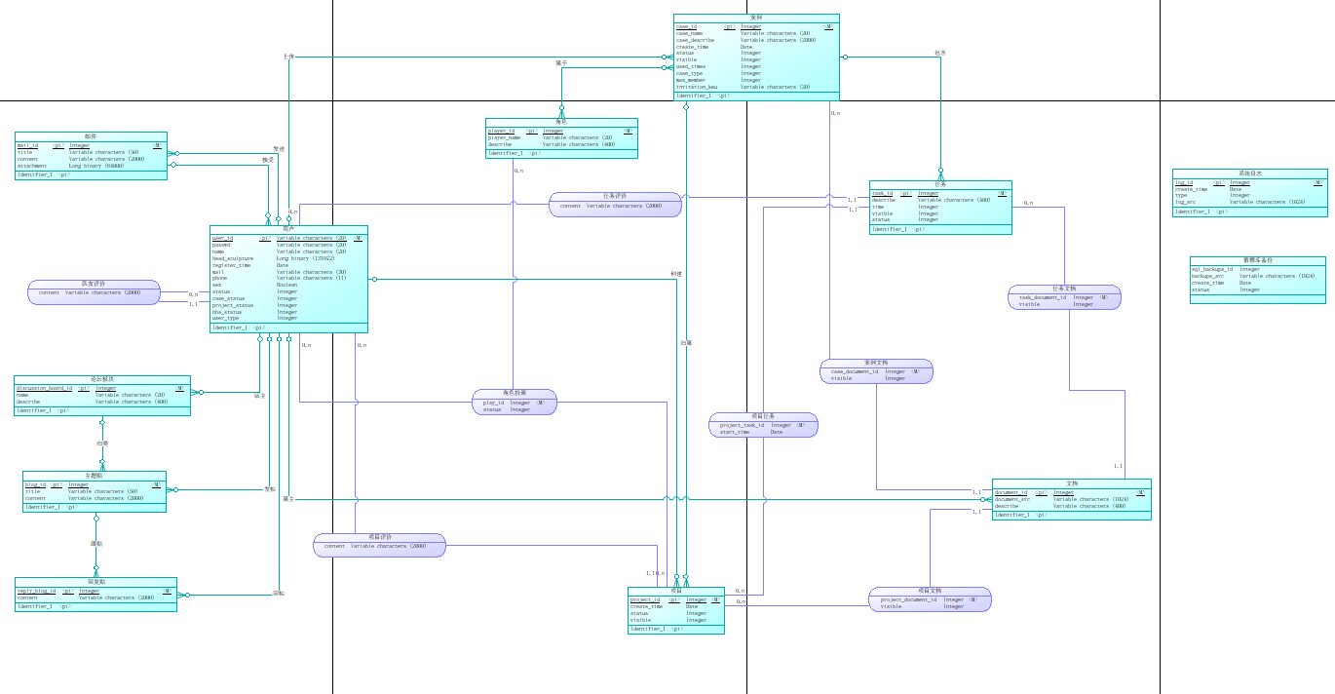

## 5.3数据结构与程序的关系

|  |  |  |  |  |  |
| --- | --- | --- | --- | --- | --- |
|  | 用户模块 | 案例模块 | 项目模块 | 社区模块 | 管理员模块 |
| 用户 | 调用 |  |  |  | 调用 |
| 案例 |  | 调用 |  |  | 调用 |
| 项目 |  |  | 调用 |  | 调用 |
| 角色分配 |  |  | 调用 |  | 调用 |
| 任务 |  | 调用 | 调用 |  | 调用 |
| 评价 |  |  | 调用 |  | 调用 |
| 文档 |  | 调用 | 调用 |  | 调用 |
| 案例角色 |  | 调用 | 调用 |  | 调用 |
| 聊天表 | 调用 |  |  |  | 调用 |
| bbs主题帖 | 调用 |  |  | 调用 | 调用 |
| bbs回复帖 | 调用 |  |  | 调用 | 调用 |
| 系统日志 |  |  |  |  | 调用 |
| 数据恢复 |  |  |  |  | 调用 |

# 6．系统出错处理设计

## 6.1出错信息

### 6.1.1登录模块错误

|  |  |
| --- | --- |
| 错误类型 | 错误信息 |
| 用户名小于6个字符或大于20个字符 | “输入用户名不符合规则” |
| 用户名不存在 | “用户名不存在” |
| 密码不匹配 | “输入账号或密码错误” |
| 匹配时间超过30秒 | “登录超时，请检查网络” |

### 6.1.2注册模块错误

|  |  |
| --- | --- |
| 错误类型 | 错误信息 |
| 用户名少于6个字符多余20个字符 | “输入用户名不符合规则” |
| 用户名已经存在 | ”用户名已存在” |
| 手机号格式错误 | ”请填写正确的手机号” |
| 密码少于8位字符多余20个字符 | ”输入密码不符合要求” |
| 密码与密码确认不匹配 | ”输入密码不一致” |
| 邮箱格式错误 | “请输入正确的邮箱” |

### 6.1.3案例模块错误

|  |  |
| --- | --- |
| 错误类型 | 错误信息 |
| 删除的案例下面有项目正在运行 | “案例下有项目正在进行，无法删除” |

### 6.1.3项目模块错误

|  |  |
| --- | --- |
| 错误类型 | 错误信息 |
| 已经有人扮演的角色无法申请 | “该角色已被扮演” |
| 任务未达到开始条件 | “任务前置条件未完成” |
| 项目还在运行中对项目评价 | “项目仍在进行，无法评价” |
| 项目扮演者不齐时开始项目 | “缺少项目相关人员，无法开始项目” |

## 6.2补救措施

采用自动备份数据库加手动备份数据库的方式。系统每天自动进行增量备份，在系统重大变更前使用手动备份全量数据。

当遇到数据丢失可以从备份数据中获取数据，对网站数据进行回档。

当访问量过大时适当延长部分用户的响应时间来避免系统宕机。

## 6.3系统维护设计

系统维护工作贯穿于系统的整个运行过程中，包括：系统应用程序的维护、数据的维护、代码的维护、硬件设备维护，系统维护的重点是系统应用软件的维护工作。而系统维护工作不应总是被动的等待用户提出要求后才进行，应进行主动的预防性维护。系统在运行时，也要随着环境的变化根据不同的需求及变化对系统进行必要的修改，使得系统功能更加完善。

当产生会到时数据不统一的造作错误时，需要进行事务回滚。

管理员需要定期进行数据备份，以防云服务器故障导致不可挽回的信息损失。